BAB V
HASIL PENELITIAN DAN PEMBAHASAN

5.1 Pelaksanaan Pengambilan Data
Penelitian dilakukan di Kampus Akademi Kesehatan Gigi Puskesad yang beralamat di Jl. Abdul Rahman Saleh No. 18 Senen, Jakarta Pusat pada bulan April 2021. Pengambilan data dilakukan siswa SMPN 7 Tambun Selatan kelas IX dengan pengumpulan nilai melalui penyuluhan dan mengetahui perilaku terhadap menyikat gigi yang baik menggunakan media Pantom.
5.2 Populasi dan Gambaran Umum Lokasi Penelitian
SMPN 7 Tambun Selatan merupakan sekolah menengah pertama yang berdiri pada tahun 2003. Beralamat di Perumahan Graha Prima Baru Blok. E Mangunjaya, Kec. Tambun Selatan, Kab Bekasi, Jawa Barat.
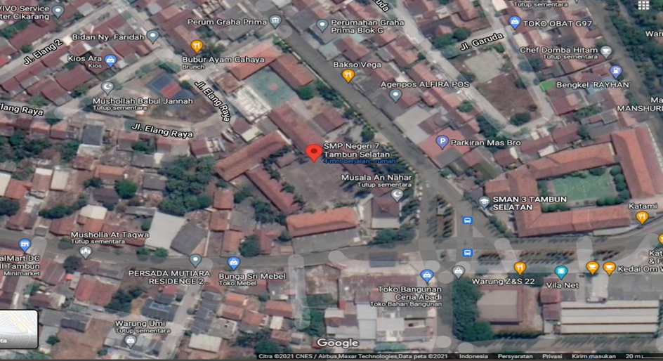
Gambar 5.1 Peta Lokasi SMPN 7 Tambun Selatan
Sumber : Google Maps
  - Batas Wilayah :
- Sebelah Utara : Perumahan Graha Prima Baru Blok G
- Sebelah Timur : SMAN 3 Tambun Selatan
- Sebelah Selatan : Jl. Kp Gondrong
- Sebelah Barat : Perumahan Versada Residence 2
  - Visi dan Misi :
- Visi :
“Unggul dalam kualitas, responsif, Tangguh dan simpatik berdasarkan iman dan taqwa”
- Misi :
- Melaksanakan Proses Belajar Mengajar (PBM) yang berorientasi pada kurikulum 2013.
- Menumbuhkan semangat keunggulan secara intensif melalui pembinaan, pelatihan, pengembangan bakat dan presentasi kepada seluruh warga sekolah.
- Membimbing dan mendorong warga sekolah agar terciptanya lingkungan sekolah yang kondusif.
- Menumbuh kembangkan kreatifitas seni yang inofatif.
- Melaksanakan bimbingan dan pembinaan kepada warga sekolah untuk menghayati dan mengamaklan agama yang dianutnya.
- Menambah dan mengoptimalkan pengguna sarana, prasarana, dan fasilitas sekolah.
- Peningkatan kesejahteraan personil.
5.3 Hasil Penelitian
Gambaran hasil penelitian dari penyuluhan menggunakan media pantom gigi pada siswa kelas IX SMPN 7 Tambun Selatan adalah sebagai berikut :
1. Gambaran perilaku siswa kelas IX SMPN 7 Tambun Selatan sebelum diberikan penyuluhan mengenai menyikat gigi menggunakan media pantom.

Diagram 5.1 : Gambaran Perilaku siswa kelas IX SMPN 7 Tambun Selatan sebelum diberikan penyuluhan
Berdasarkan diagram 1 dapat dilihat bahwa gambaran perilaku pada siswa SMPN 7 Tambun Selatan sebelum diberikan penyuluhan menggunakan media pantom adalah sebanyak 24 siswa dengan kategori baik, 33 siswa dengan kategori sedang, dan 0 siswa dengan kategori buruk.

2. Gambaran perilaku siswa kelas IX SMPN 7 Tambun Selatan setelah diberikan penyuluhan mengenai menyikat gigi menggunakan media pantom.
Gambaran perilaku pada siswa SMPN 7 Tambun Selatan tahun 2021 didapatkan dengan cara meminta siswa kelas IX sebagai responden untuk mengikuti kegiatan penyuluhan kesehatan gigi menggunakan media pantom kemudian mengisi kuesioner yang sudah disiapkan.

Diagram 5.2 : Gambaran Perilaku siswa kelas IX SMPN 7 Tambun Selatan setelah diberikan penyuluhan.
Berdasarkan diagram 2 dapat dilihat bahwa gambaran perilaku pada siswa SMPN 7 Tambun Selatan setelah diberikan penyuluhan adalah sebanyak 52 siswa dengan kategori baik (92%), 5 siswa dengan kategori sedang (8%), dan 0 siswa dengan kategori buruk (0%).

3. Gambaran Perilaku siswa kelas IX pada SMPN 7 Tambun Selatan berdasarkan Jenis Kelamin.
Gambaran Perilaku pada siswa SMPN 7 Tambun Selatan tahun 2021 didapatkan dengan cara meminta siswa kelas IX sebagai responden untuk mengisi jenis kelamin pada kuesioner yang sudah diberikan, kemudian data yang sudah didapat dihitung menggunakan Ms. Excel.

Diagram 5.3 : Gambaran Perilaku siswa SMPN 7 Tambun Selatan berdasarkan Jenis Kelamin.
Berdasarkan diagram 3 dapat dilihat bahwa gambaran perilaku siswa kelas IX pada SMPN 7 Tambun selatan berdasarkan jenis kelamin adalah, sebanyak 26 siswa laki – laki yang memiliki kategori baik (47%), dan 3 siswa laki – laki yang memiliki kategori sedang (5%), untuk siswi perempuan 26 (47%) orang yang memiliki kategori baik, dan 2 orang memiliki kategori sedang (2%).
4. Gambaran perunahan nilai perilaku sebelum dan sesudah diberikan penyuluhan menggunakan media pantom berdasarkan jenis kelamin pada siswa SMPN 7 Tambun Selatan dilampirkan dalam bentuk tabel yang memuat rata – rata dan selisih nilai.
Jenis Kelamin | Rata-Rata Sebelum Penyuluhan | Rata-Rata Sesudah Penyuluhan | Selisih
Laki-Laki | 8.6 | 10 | 1.4
Perempuan | 8.9 | 7.2 | 1.7
Tabel 5.1 : Nilai Rata – rata perilaku sebelum dan sesudah penyuluhan menggunakan media pantom gigi
Rata – rata nilai perilaku responden berjenis kelamin laki – laki memiliki kenaikan setelah diberikan penyuluhan menggunakan media pantom dari 8.6 menjadi 10 dengan selisih 1.4, sedangkan nilai rata – rata responden berjenis kelamin perempuan mengalami penurunan setelah diberikan penyuluhan menggunakan media pantom dari 8.9 menjadi 7.2 dengan selisih 1.7.

5.4 Pembahasan
Hasil penelitian ini menunjukan terdapat perbedaan nilai perilaku dari siswa setelah adanya penyuluhan menggunakan media pantom. Perbedaan perilaku yang saat ini peneliti dapatkan berbeda dengan penelitian sebelumnya yang dilakukan oleh Wijaya (2019) menunjukan bahwa sebagian besar responden memiliki skor debris sedang, aspek yang mempengaruhi adalah tehnik menyikat gigi yang tidak tepat.
Jika melihat hasil dari penelitian sebelumnya tehnik menyikat gigi yang tepat dapat diperbaiki dengan diadakannya penyuluhan kesehatan gigi dengan pantom sebagai medianya. Jika responden sudah mendapatkan pengetahuan mengenai tehnik menyikat gigi yang baik, kemungkinan responden dapat mengubah perilaku agar lebih baik lagi menjadi lebih tinggi dan mencapai derajat kesehatan yang optimal.
Hasil penelitian ini sesuai dengan hasil penelitian dari Aritonang, dkk (2017) menyatakan pantom gigi lebih efektif meningkatkan pengetahuan kesehatan gigi dibandingkan dengan menggunakan media poster. Menurut Aritonang, dkk (2017) dalam proses pendidikan, benda asli mempunyai intensitas yang paling besar untuk mempresepsi bahan pendidikan atau pengajaran dibanding dengan media poster.

